新 书 推 荐

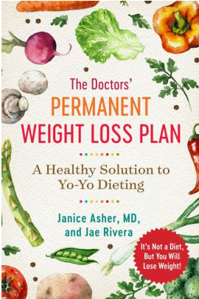
中文书名：《医生的永久减肥计划：减肥的健康解决方案》
英文书名：THE DOCTORS’ PERMANENT WEIGHT LOSS PLAN: A HEALTHY SOLUTION TO YO-YO DIETING
作 者：Dr. Janice Asher & Jae Rivera
出 版 社：Skyhorse
代理公司：Biagi/ANA/Jessica Wu
页 数：352页
出版时间：2020年1月
代理地区：中国大陆
审读资料：电子稿
类 型：保健

内容简介：

节食反反复复，体重秤的指针随着你减重又增重而来回摆动。但是，如果有一个永久减肥的计划呢？不是基于剥夺和限制的时尚饮食，而是一个涉及减肥和保持体重的整体系统？

贾尼斯·阿什（Janice Asher）和杰伊·里维拉（Jae Rivera）透过《医生的永久减肥计划：减肥的健康解决方案》（THE PERMANENT WEIGHT LOSS PLAN）表明，这不仅仅关乎你吃或不吃，更关乎心态和生活方式的改变。贾尼斯和杰伊累计减重170磅，多年来一直维持着自己的体重，她们分享了科学依据、个人经验以及如何成功地重新构建与食物之间的关系的实用见解。

停止有关身材的羞愧，识别饮食失调的状况，掌握哪些行为有助于持久减肥的知识并利用一些秘密技巧和策略。获取以下可行建议：

- 克服压力、羞耻和情绪化进食等障碍
- 避免摄入糖，远离食物舒适圈
- 选择有营养的食物滋养你的肠道微生物和大脑
- 食用蔬菜、益生菌和益生元等
- 选择在正确的时间内进食，促进新陈代谢
- 选择一个适合自己的锻炼方式
- 将厨房从危险地带变为一个安全空间
- 熬过假期，建立一个支持系统
- 停止脂肪羞辱，善待自己
《医生的永久减肥计划：减肥的健康解决方案》（THE PERMANENT WEIGHT LOSS PLAN）提供了26种花椰菜藜麦、烤波塔贝拉蘑菇、蓝莓早餐奶昔、咖喱扁豆沙拉等食谱，鼓励读者接受转变，永远地改变他们的生活。

作者简介：

贾尼斯·阿什（Janice Asher）：医学博士，宾夕法尼亚大学妇产科医生，曾供职于学生健康服务中心（1989年~2018年），担任妇女健康主任，并倡导了MILE计划。她先后为一百多位患者提供了如何减肥和保持体重的建议。

杰伊·里维拉（Jae Rivera）：佛罗里达大学生物考古学博士，目前是美国国家科学基金会研究院和美国国家科学、工程和医学研究院博士研究生。她是富布莱特开放研究奖学金获得者。

谢谢您的阅读！
请将反馈信息发至：吴伊裴（Jessica Wu）
安德鲁·纳伯格联合国际有限公司北京代表处
北京市海淀区中关村大街甲59号中国人民大学文化大厦1705室
邮编：100872
电话：010-82449901
传真：010-82504200
Email：jessica@nurnberg.com.cn
网址：http://www.nurnberg.com.cn
微博：http://weibo.com/nurnberg
豆瓣小站：http://site.douban.com/110577/

